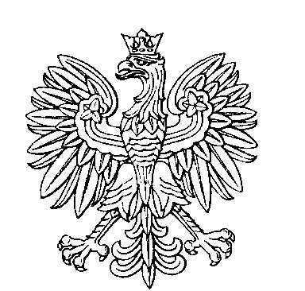

OBWODOWA KOMISJA WYBORCZA NR 2
w mieście Ostróda

SKŁAD KOMISJI:
Przewodniczący Agnieszka Elżbieta Krupska-Krzyżaniak

Zastępca Przewodniczącego Anna Grażyna Rutkiewicz

CZŁONKOWIE:
Zbigniew Cybul  Renata Grażyna Gronkiewicz  Karolina Kińska-Przyborowska  Wioletta Kasprzyk | Maciej Żynda  Ewelina Lubowiecka  Elżbieta Barbara Zimoń

